ZACHODNIOPOMORSKI UNIWERSYTET TECHNOLOGICZNY

WYDZIAŁ INŻYNIERII MECHANICZNEJ I MECHATRONIKI



PODSTAWY SZTUCZNEJ INTELIGENCJI

Temat: Algorytmy genetyczne.

Wykonał:
Maciej Sumara

ZARZĄDZANIE I INŻYNIERIA PRODUKCJI
GRUPA 1n-33

Szczecin 2011

1.Zagadnienia teoretyczne.

Pojęcie inteligencji definiowane przez psychologię jest jednym z najbardziej niejednoznacznych terminów. Zilustrować to może przykład sympozjum jakie odbyło się na ten temat w 1975 roku w Montrealu, a w którym wzięło udział wielu specjalistów z tej dziedziny. Rozgorzały wówczas spory, w których powtarzało się pytanie, czy coś takiego jak inteligencja w ogóle istnieje poza słownikiem psychologicznym. Padła nawet propozycja by zrezygnować z tego terminu. Przyczyny takiego stanu rzeczy można doszukiwać się w fakcie, że większość powstałych w XX wieku koncepcji inteligencji była ubocznym produktem prac nad testami inteligencji.
Binet, twórca testów mających badać inteligencję, uważał że przejawia się ona w takich umiejętnościach jak: rozumowanie, wyobrażanie, wydawanie sądów i zdolność przystosowania się. Inni teoretycy wskazywali na trzy podstawowe czynności poznawcze: abstrahowanie, uczenie się i działanie w nowych sytuacjach. Współczesna encyklopedyczna definicja określa inteligencję jako: "specyficzna właściwość rozumowa, cecha umysłu określona najczęściej jako zasadniczy element składowy procesów poznawczych, w szczególności odpowiedzialny za wielofunkcyjne myślenie i kojarzenie faktów, lub jako ogólna zdolność poznawcza umożliwiająca dostosowanie się do nowych warunków sytuacyjnych oraz wykorzystanie dotychczas posiadanej wiedzy i umiejętności w nowych okolicznościach,".
Bardziej precyzyjne i specjalistyczne ujęcie tego terminu głosi, że inteligencja jest "sprawnością w zakresie ujmowania strukturalnych i funkcjonalnych stosunków składników danego materiału treściowego, jest sprawnością myślenia.". Przedstawiona definicja jest szczególnie atrakcyjna z punktu widzenia informatyki, ponieważ pozwala sprowadzić inteligencje do "sprawności" w zakresie procesów myślenia, jako przetwarzania informacji, a posuwając się jeszcze dalej przetwarzania danych. Punktem odniesienie owej zdolności jest oczywiście przeciętna sprawność typowa dla człowieka. Cytowana pozycja odrzuca definicję inteligencji jako bytu odrębnego i jednorodnego: "Każdy z nas, [...], poznaje różne dziedziny działania, jedne opanowuje lepiej, inne gorzej, w niektórych specjalizuje się. Pociąga to za sobą zróżnicowanie się myślenia ze względu na materiał treściowy, którego dotyczy.". Pozwala to na rozróżniane wielu inteligencji odnoszących się do różnych dziedzin życia lub wiedzy, a wysoki poziom inteligencji w jednej dziedzinie nie musi oznaczać równie wysokiego w pozostałych. Symulacja inteligencji na gruncie informatyki może sprowadzać się w myśl tej koncepcji do symulowania jej tylko w określonym treściowo zakresie, a funkcjonowanie tak zaprojektowanego systemu można uznać za przejaw inteligentnego działania w ściśle określonej dziedzinie.
Słownik języka polskiego definiuje pojęcie "sztuczny" jako: "zrobiony przez człowieka, naśladujący rzecz lub zjawisko stworzone przez naturę". Sztuczna inteligencja jest w świetle tego naśladowaniem inteligencji naturalnej, czyli ludzkiej. Oczywiście względy praktyczne nie pozwalają ograniczyć tej dziedziny jedynie do imitacji, tym bardziej że w wielu problemach, jak na przykład pod względem szybkości i precyzji operacji matematycznych, komputery przewyższają umysł człowieka. Ponadto tworzenie sztucznego umysłu naśladującego ludzki, nie jest obecnie ani możliwe, ani sensowne z punktu widzenia ekonomicznego, ponieważ ogromnym kosztem otrzymałoby się to co bez większego problemu można uzyskać zatrudniając pracownika umysłowego. Umysł człowieka i przejawy jego inteligentnego działania są przedmiotem badań, wzorem i punktem wyjścia zarówno dla rozważań teoretycznych nad ich istotą, jak i do tworzenia technik i modeli pozwalających na wyposażenie systemów komputerowych w przejawy inteligencji, niekoniecznie będącej kopią naturalnej, ale raczej bardzo wąskiej, silnie wyspecjalizowanej i być może przewyższającej pierwowzór.
Odwołując się do definicji słownikowej "sztuczna inteligencja, (ang. Artificial Inteligence), AI," to "dział informatyki, którego celem jest obserwacja reguł rządzących tzw. inteligentnymi umiejętnościami człowieka (np. postrzeganie, rozpoznawanie, uczenie się, aktywność twórcza, operowanie symbolami) i tworzenie ich modeli formalnych, tak aby można było na tej podstawie opracować programy komputerowe symulujące owe zachowania".
Sztuczna inteligencja w sensie technicznym to stworzenie metod i narzędzi umożliwiających systemom komputerowym efektywne rozwiązywanie problemów zarezerwowanych dotąd wyłącznie dla człowieka. Z punktu widzenia informatyki można ją sprowadzić do symulowania inteligentnych zachowań ludzi w odniesieniu do konkretnej grupy problemów. W poszukiwaniu inspiracji, wzorów i podstaw teoretycznych sięga ona do wiedzy zawartej w dziedzinach takich jak: neurofizjologia, biologia, psychologia, matematyka czy nawet filozofia. Obok szeroko eksponowanych umiejętności myślenia abstrakcyjnego, warto zwrócić uwagę na wysiłki zmierzające do oprogramowania czynności raczej nie zaliczanych do inteligencji, jak chociażby naśladowanie przez roboty sposobu poruszania się ludzi oraz zwierząt, lub wizualne rozpoznawanie obrazów. Obok czystej imitacji, zainteresowanie np. sztucznymi sieciami neuronowymi wynika z typowej dla nich, podobnie jak i dla ludzkiego umysłu, odporności na uszkodzenia, co skłania do zastosowania tej technologii w zakresie problemów obsługiwanych już przez systemy komputerowe, ale wymagających długotrwałego i permanentnego funkcjonowania bez nadzoru człowieka.
W próbie podsumowania można stwierdzić, że sztuczna inteligencja stawia sobie jako cel i przedmiot badań wyposażenie systemów komputerowych w możliwość:
- trafnego reagowania w obliczu nowych warunków otoczenia (nowych danych),
- prognozowania i przewidywania skutków podejmowanych działań,
- dokonywania uogólnień i działania w sytuacji niekompletności i nieprecyzyjności danych (rozpoznawania wzorców),
- wykrywania reguł i zależności w oparciu o zgromadzone dane lub wiedzę (ang. data mining),
- odwzorowania wiedzy ekspertów z określonych dziedzin oraz przeprowadzania i objaśniania sposobu rozumowania,
- uczenia się (samoprogramowania) w oparciu o dane historyczne,
- przetwarzania naturalnego języka,
- przetwarzania obrazów,
- sterowania mechaniką robotów i pojazdów bezzałogowych.
Algorytm genetyczny to rodzaj algorytmu przeszukującego przestrzeń alternatywnych rozwiązań problemu w celu wyszukania rozwiązań najlepszych. Sposób działania algorytmów genetycznych nieprzypadkowo przypomina zjawisko ewolucji biologicznej, ponieważ ich twórca John Henry Holland właśnie z biologii czerpał inspiracje do swoich prac.
Algorytmy genetyczne znajdują zastosowanie tam, gdzie nie jest dobrze określony lub poznany sposób rozwiązania problemu, ale znany jest sposób oceny jakości rozwiązania. Przykładem jest np. problem komiwojażera, gdzie należy znaleźć najkrótszą drogę łączącą wszystkie miasta, tak by przez każde miasto przejść tylko raz. Ocena jakości proponowanej trasy jest błyskawiczna, natomiast znalezienie optymalnej trasy kwalifikuje się do klasy problemów NP zupełnych. Przy zastosowaniu podejścia ewolucyjnego dobre rozwiązanie można znaleźć bardzo szybko, ale oczywiście pewni możemy być jedynie uzyskania rozwiązań suboptymalnych, co wynika z formalnie opisanej trudności problemów klasy NP. Algorytmy genetyczne równie dobrze radzą sobie w znajdowaniu przybliżeń ekstremów funkcji, których nie da się obliczyć analitycznie.

2.Zagadnienia praktyczne.

W ramach zagadnień praktycznych rozwiązujemy problem komiwojażera dla 10, 20 i 30 punktów przy pomocy czterech różnych programów, korzystających z różnych algorytmów:
Systematyczny
Losowy
Genetyczny
Zachłanny
Wyniki prezentują się następująco:

10 punktów
; CYKL bez optymalizacji drogi narzędzia
; droga przed optymalizacją: 381.340
; --------------------------------------
N 1 X 15.000 Y 27.000
N 2 X 5.000 Y 3.000
N 3 X 43.000 Y 54.000
N 4 X 67.000 Y 51.000
N 5 X 65.000 Y 2.000
N 6 X 47.000 Y 28.000
N 7 X 60.000 Y 54.000
N 8 X 66.000 Y 30.000
N 9 X 78.000 Y 58.000
N 10 X 59.000 Y 83.000
Algorytm systematyczny
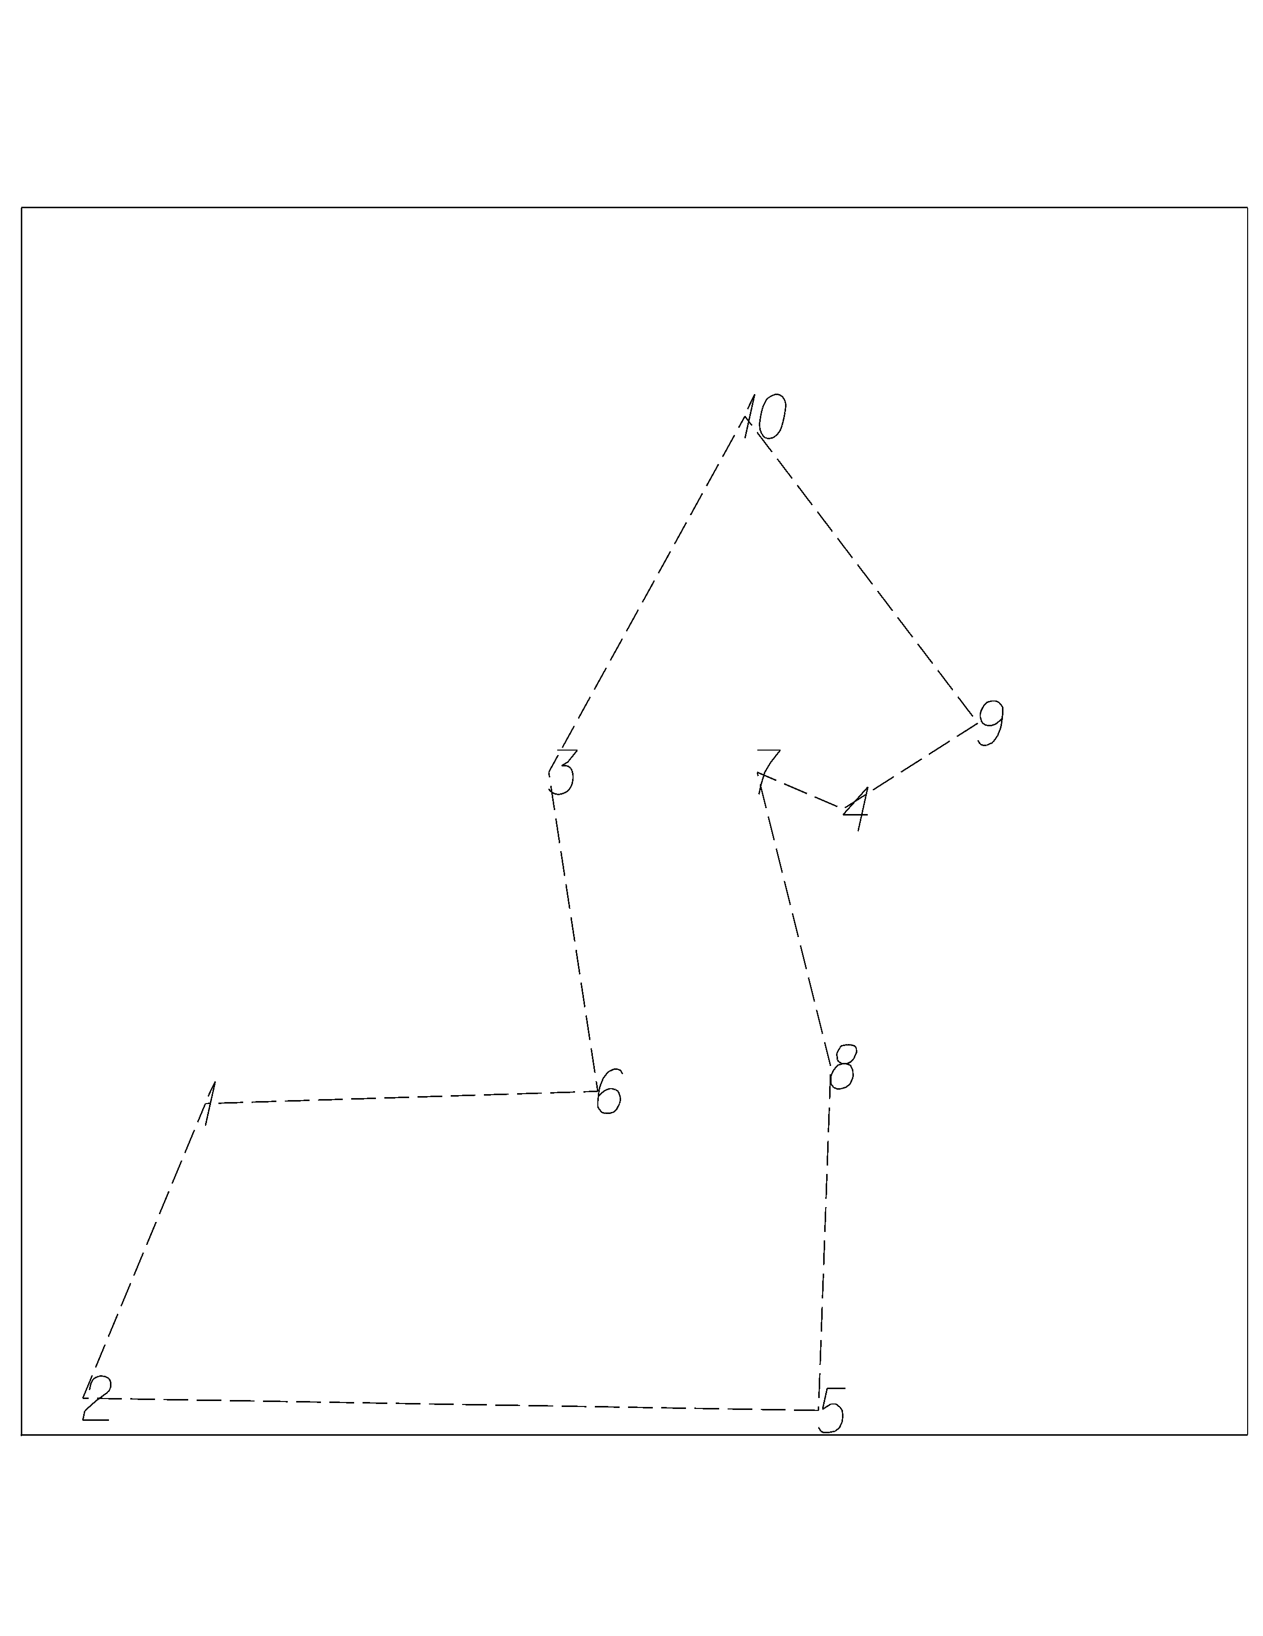

Kolejność po optymalizacji: 1,2,5,8,7,4,9,10,3,4

; Droga przed optymalizacja = 381.340
; Droga po optymalizacji = 282.262
; ---------------------------------
N 1 X 67.000 Y 51.000
N 2 X 60.000 Y 54.000
N 3 X 66.000 Y 30.000
N 4 X 65.000 Y 2.000
N 5 X 5.000 Y 3.000
N 6 X 15.000 Y 27.000
N 7 X 47.000 Y 28.000
N 8 X 43.000 Y 54.000
N 9 X 59.000 Y 83.000
N 10 X 78.000 Y 58.000
Algorytm losowy

Kolejność po optymalizacji: 1,2,5,8,7,4,9,10,3,4

; PODPROGRAM: losmac10.NCC
; Droga przed optymalizacja = 381.340
; Droga po optymalizacji = 282.262
; ---------------------------------
N 1 X 59.000 Y 83.000
N 2 X 78.000 Y 58.000
N 3 X 67.000 Y 51.000
N 4 X 60.000 Y 54.000
N 5 X 66.000 Y 30.000
N 6 X 65.000 Y 2.000
N 7 X 5.000 Y 3.000
N 8 X 15.000 Y 27.000
N 9 X 47.000 Y 28.000
N 10 X 43.000 Y 54.000
Algorytm genetyczny

Kolejność po optymalizacji: 1,2,5,8,7,4,9,10,3,4

; PODPROGRAM: genmac10.NCC
; Droga po optymalizacji = 282.262
; ---------------------------------
N 1 X 60.000 Y 54.000
N 2 X 66.000 Y 30.000
N 3 X 65.000 Y 2.000
N 4 X 5.000 Y 3.000
N 5 X 15.000 Y 27.000
N 6 X 47.000 Y 28.000
N 7 X 43.000 Y 54.000
N 8 X 59.000 Y 83.000
N 9 X 78.000 Y 58.000
N 10 X 67.000 Y 51.000
Algorytm zachłanny

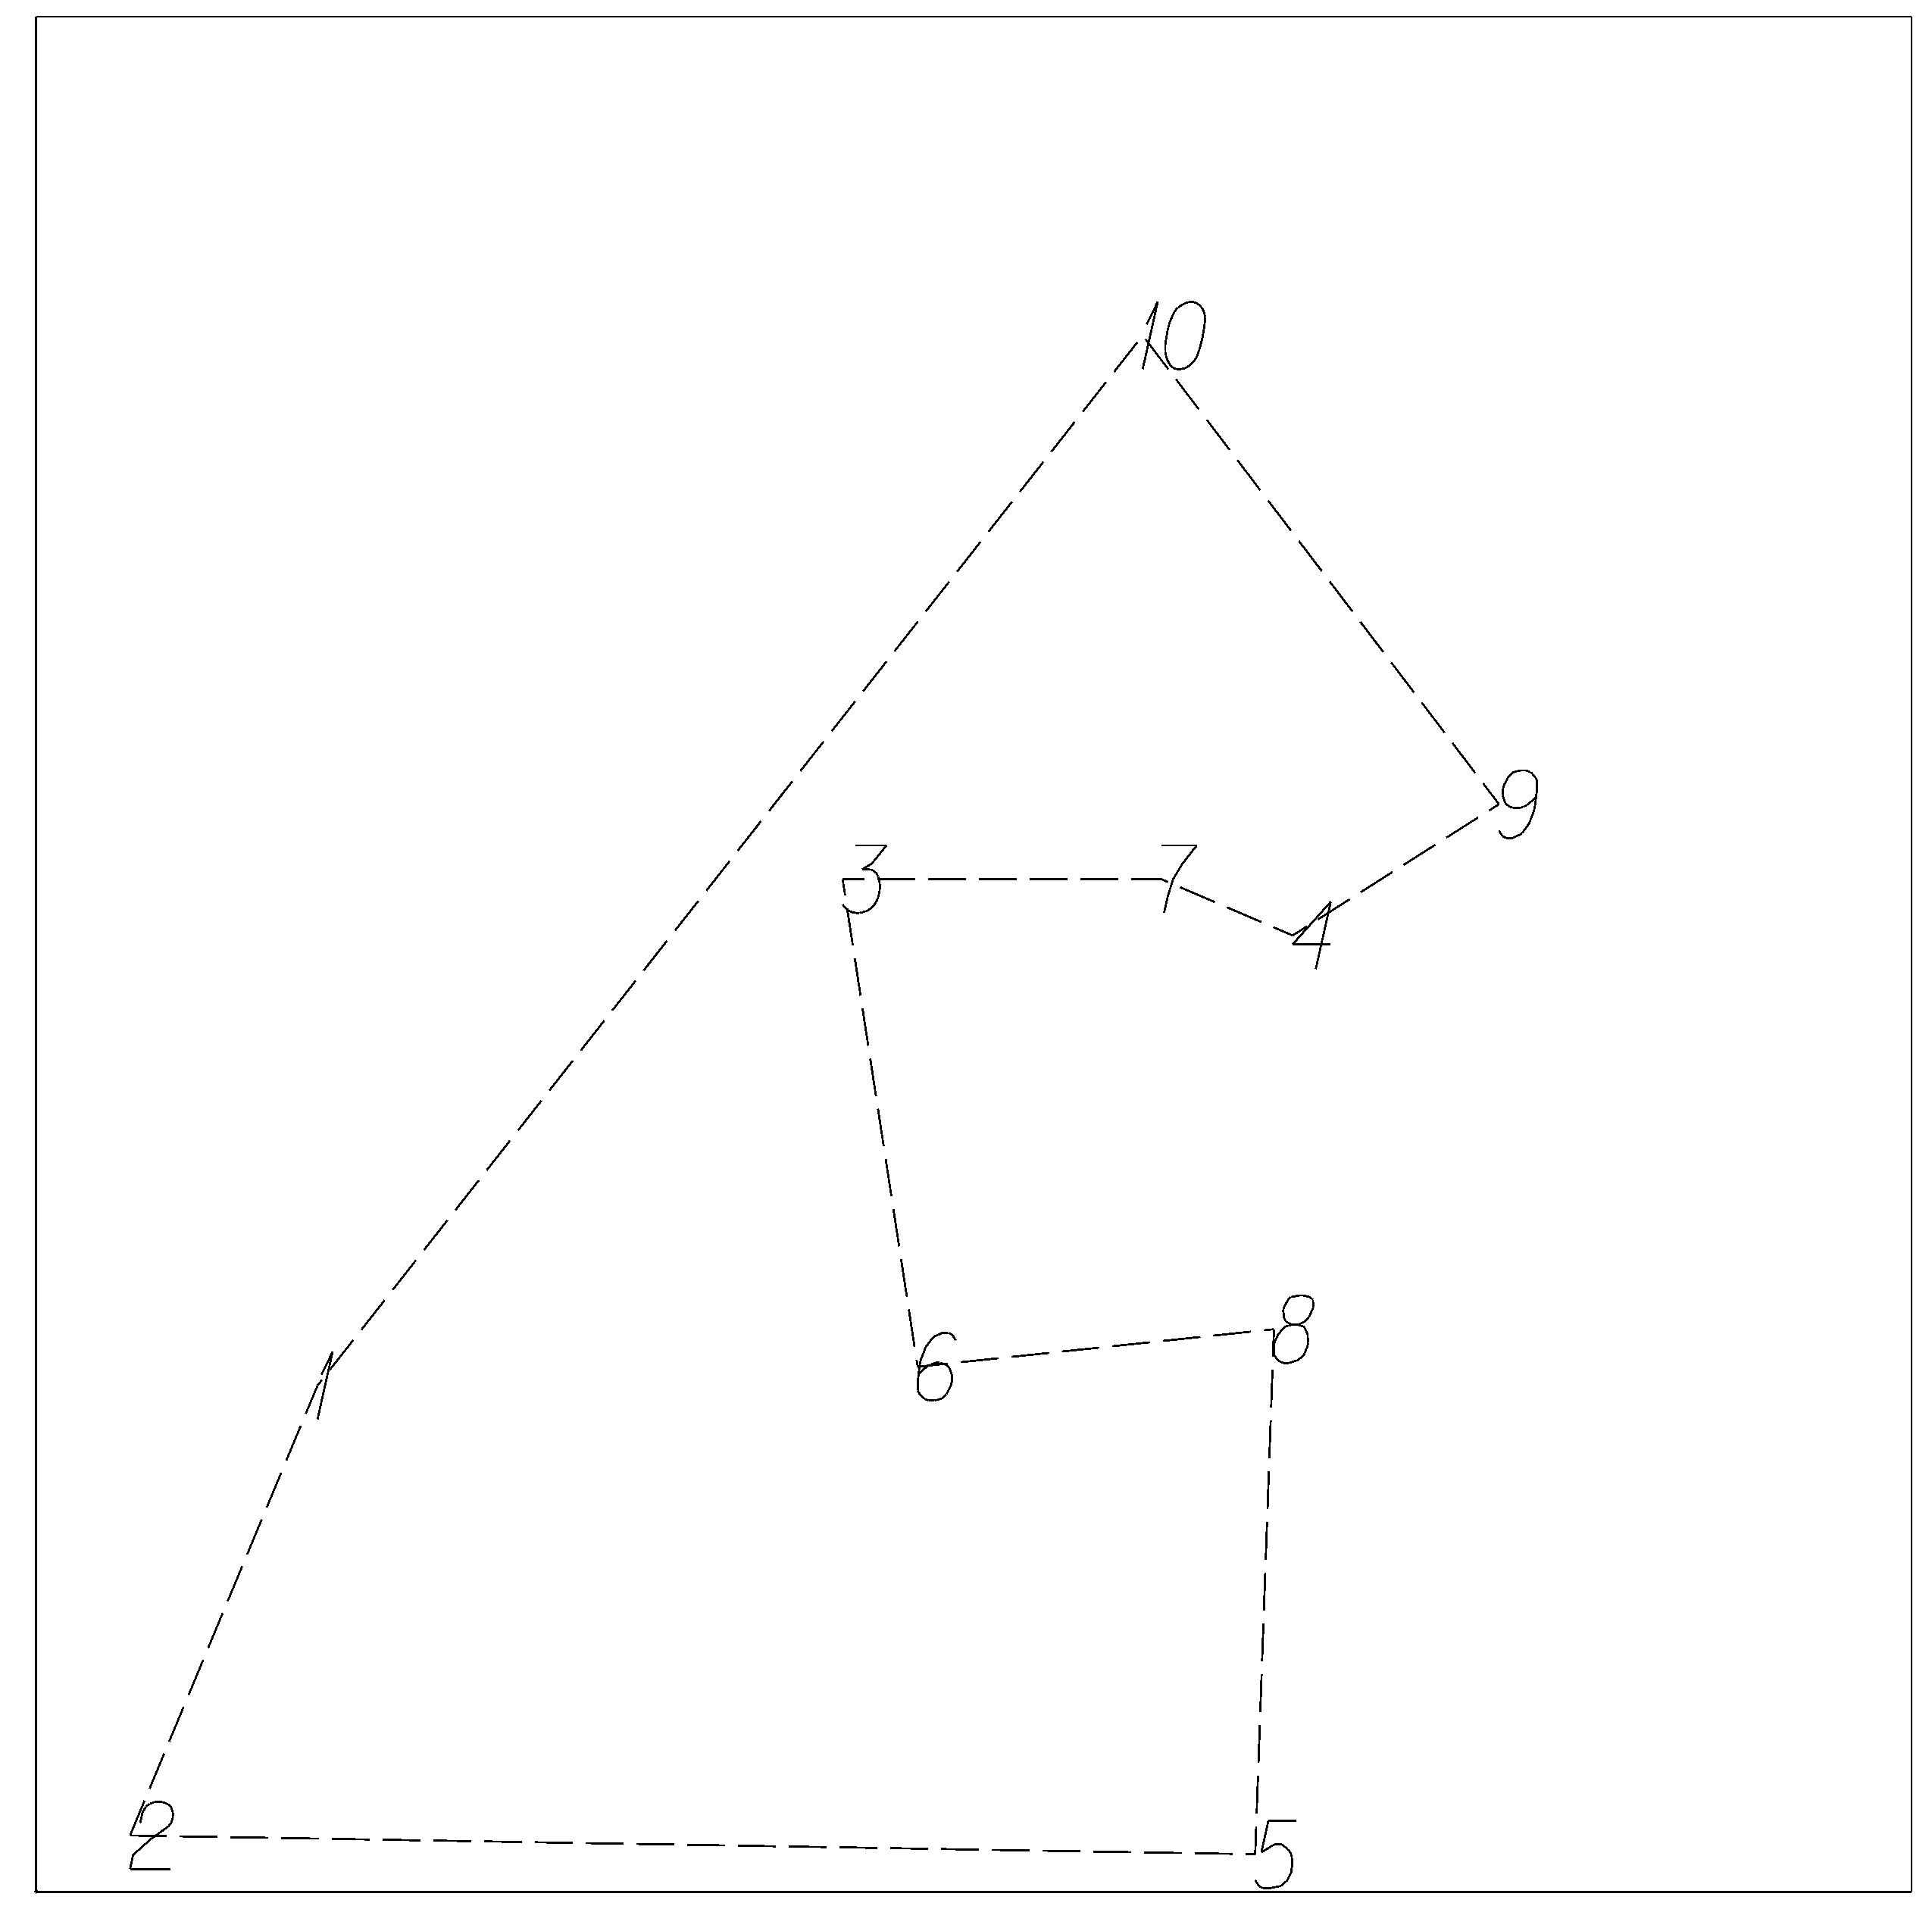
Kolejność po optymalizacji: 1,2,5,8,6,3,7,4,9,10

; PODPROGRAM: zamac10.NCC
; Droga bez optymalizacji = 381.340
; Droga po optymalizacji = 299.710
; ---------------------------------
N 1 X 65.000 Y 2.000
N 2 X 66.000 Y 30.000
N 3 X 47.000 Y 28.000
N 4 X 43.000 Y 54.000
N 5 X 60.000 Y 54.000
N 6 X 67.000 Y 51.000
N 7 X 78.000 Y 58.000
N 8 X 59.000 Y 83.000
N 9 X 15.000 Y 27.000
N 10 X 5.000 Y 3.000
Droga przed optymalizacją: 381.340
Droga po optymalizacji

Systematyczny 282.262
Genetyczny 282.262
Losowy 282.262
Zachłanny 299.710

20 punktów

; CYKL przed optymalizacja drogi narzedzia
Droga narzedzia przed optymalizacja = 985.205
; --------------------------------------
N 1 X 74.000 Y 47.000
N 2 X 15.000 Y 57.000
N 3 X 59.000 Y 74.000
N 4 X 81.000 Y 59.000
N 5 X 37.000 Y 27.000
N 6 X 78.000 Y 16.000
N 7 X 40.000 Y 15.000
N 8 X 59.000 Y 86.000
N 9 X 79.000 Y 1.000
N 10 X 92.000 Y 24.000
N 11 X 96.000 Y 18.000
N 12 X 59.000 Y 11.000
N 13 X 0.000 Y 23.000
N 14 X 18.000 Y 86.000
N 15 X 1.000 Y 94.000
N 16 X 73.000 Y 83.000
N 17 X 5.000 Y 70.000
N 18 X 48.000 Y 13.000
N 19 X 23.000 Y 54.000
N 20 X 16.000 Y 69.000

Algorytm losowy
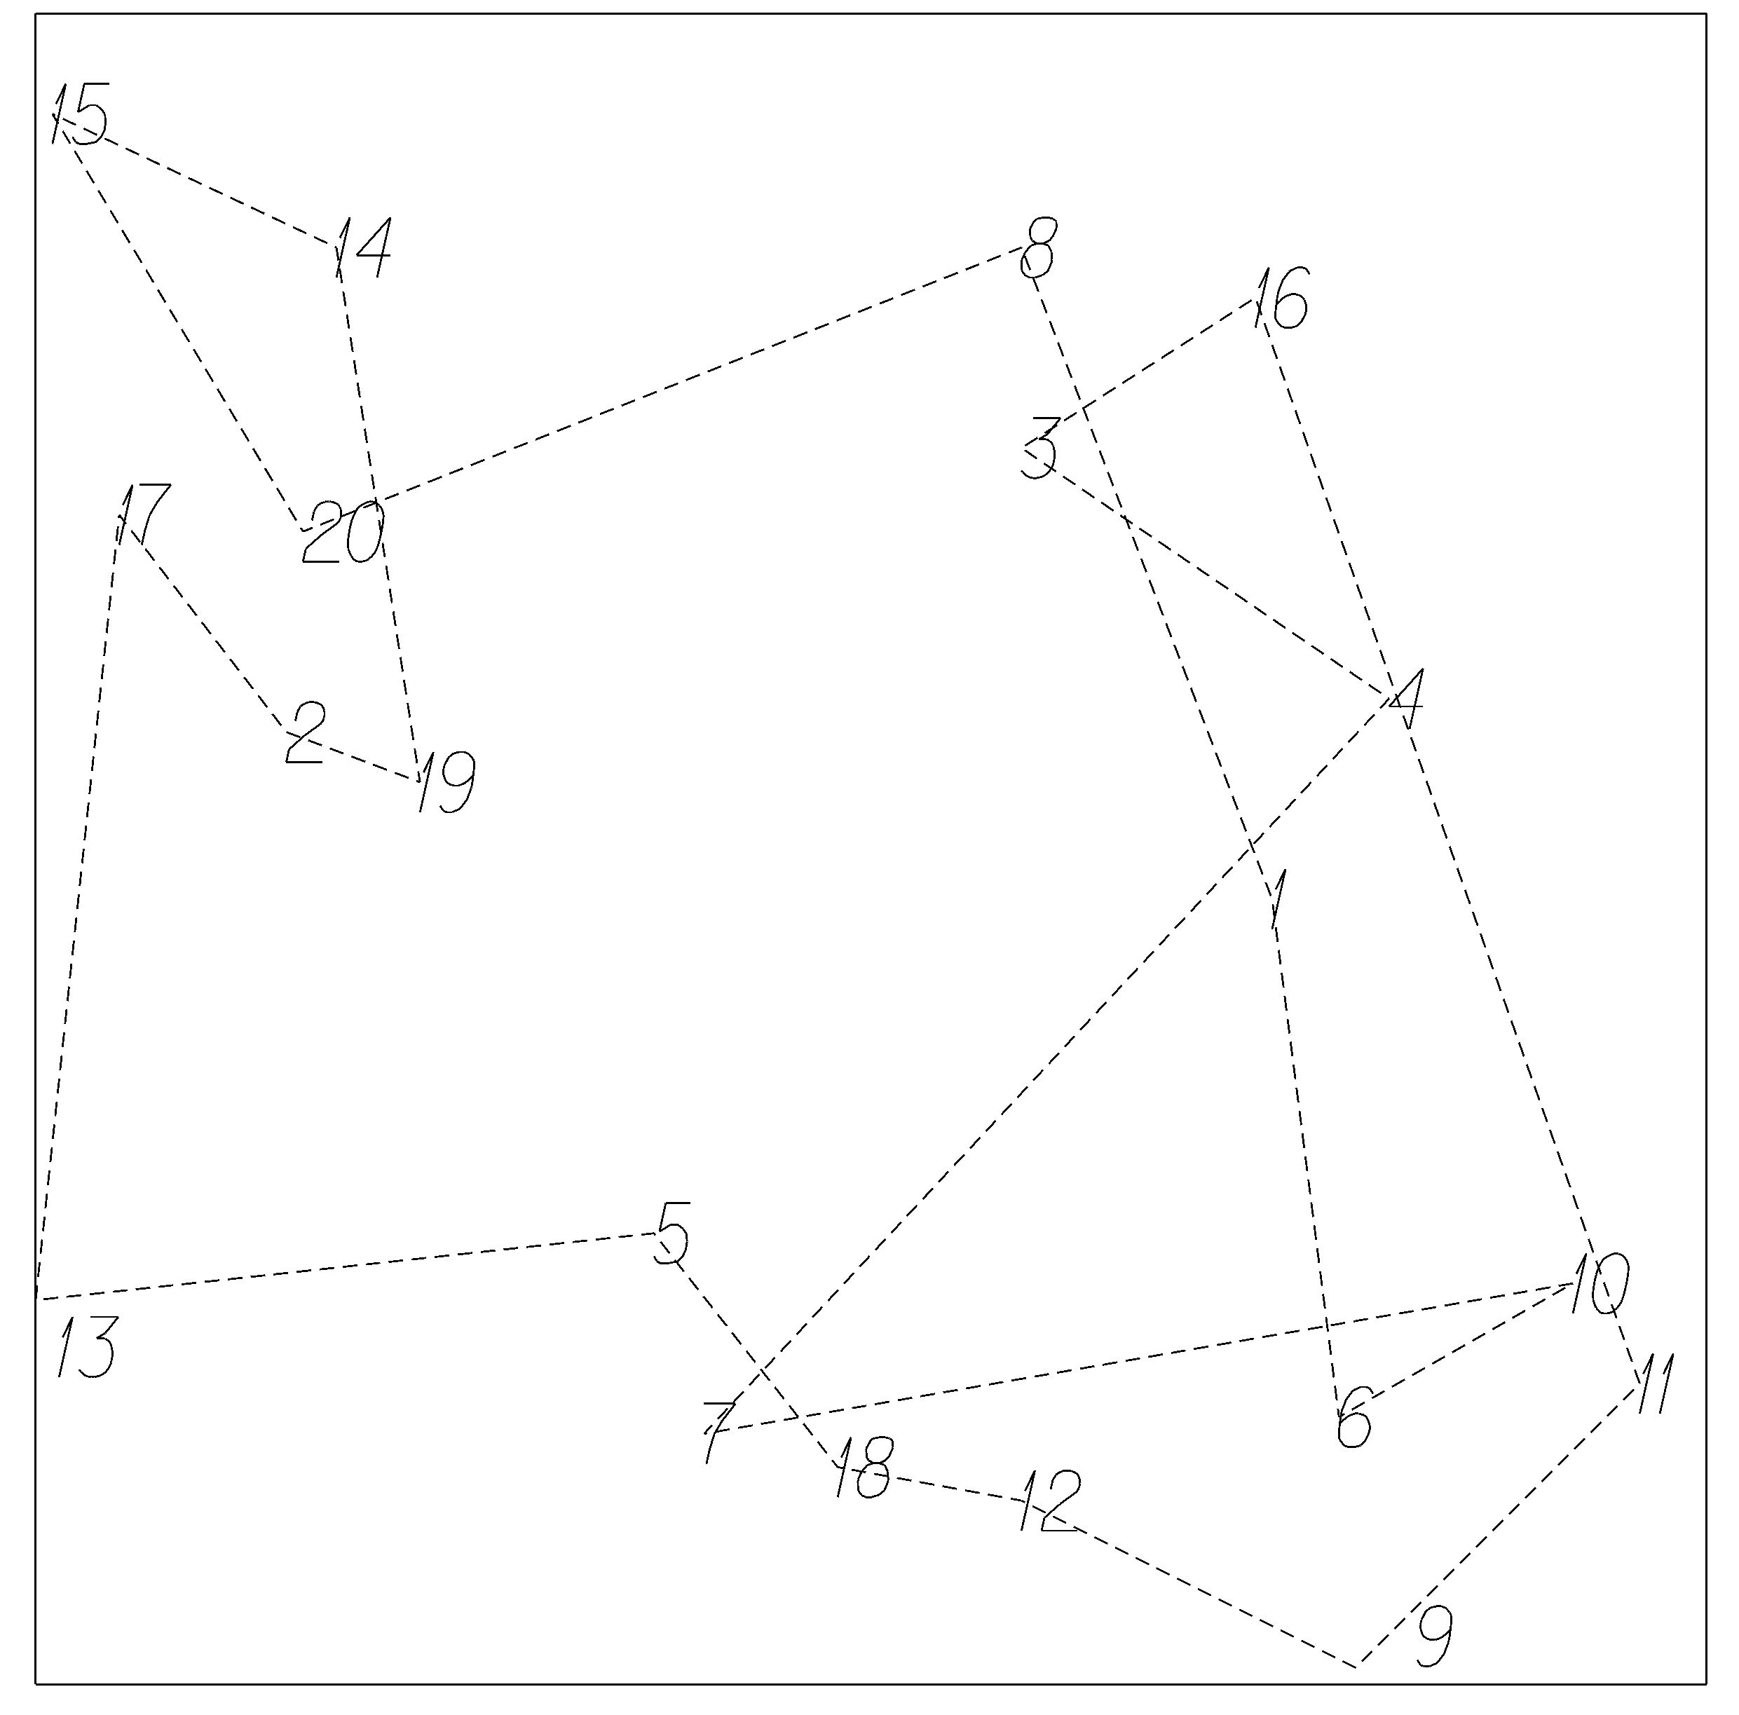
Kolejność po optymalizacji: 15,14,19,2,17,13,5,18,12,9,11,16,3,4,7,10,6,1,8,20

; Droga przed optymalizacja = 985.205
; Droga po optymalizacji = 625.684
; ---------------------------------
N 1 X 1.000 Y 94.000
N 2 X 18.000 Y 86.000
N 3 X 23.000 Y 54.000
N 4 X 15.000 Y 57.000
N 5 X 5.000 Y 70.000
N 6 X 0.000 Y 23.000
N 7 X 37.000 Y 27.000
N 8 X 48.000 Y 13.000
N 9 X 59.000 Y 11.000
N 10 X 79.000 Y 1.000
N 11 X 96.000 Y 18.000
N 12 X 73.000 Y 83.000
N 13 X 59.000 Y 74.000
N 14 X 81.000 Y 59.000
N 15 X 40.000 Y 15.000
N 16 X 92.000 Y 24.000
N 17 X 78.000 Y 16.000
N 18 X 74.000 Y 47.000
N 19 X 59.000 Y 86.000
N 20 X 16.000 Y 69.000

Algorytm genetyczny
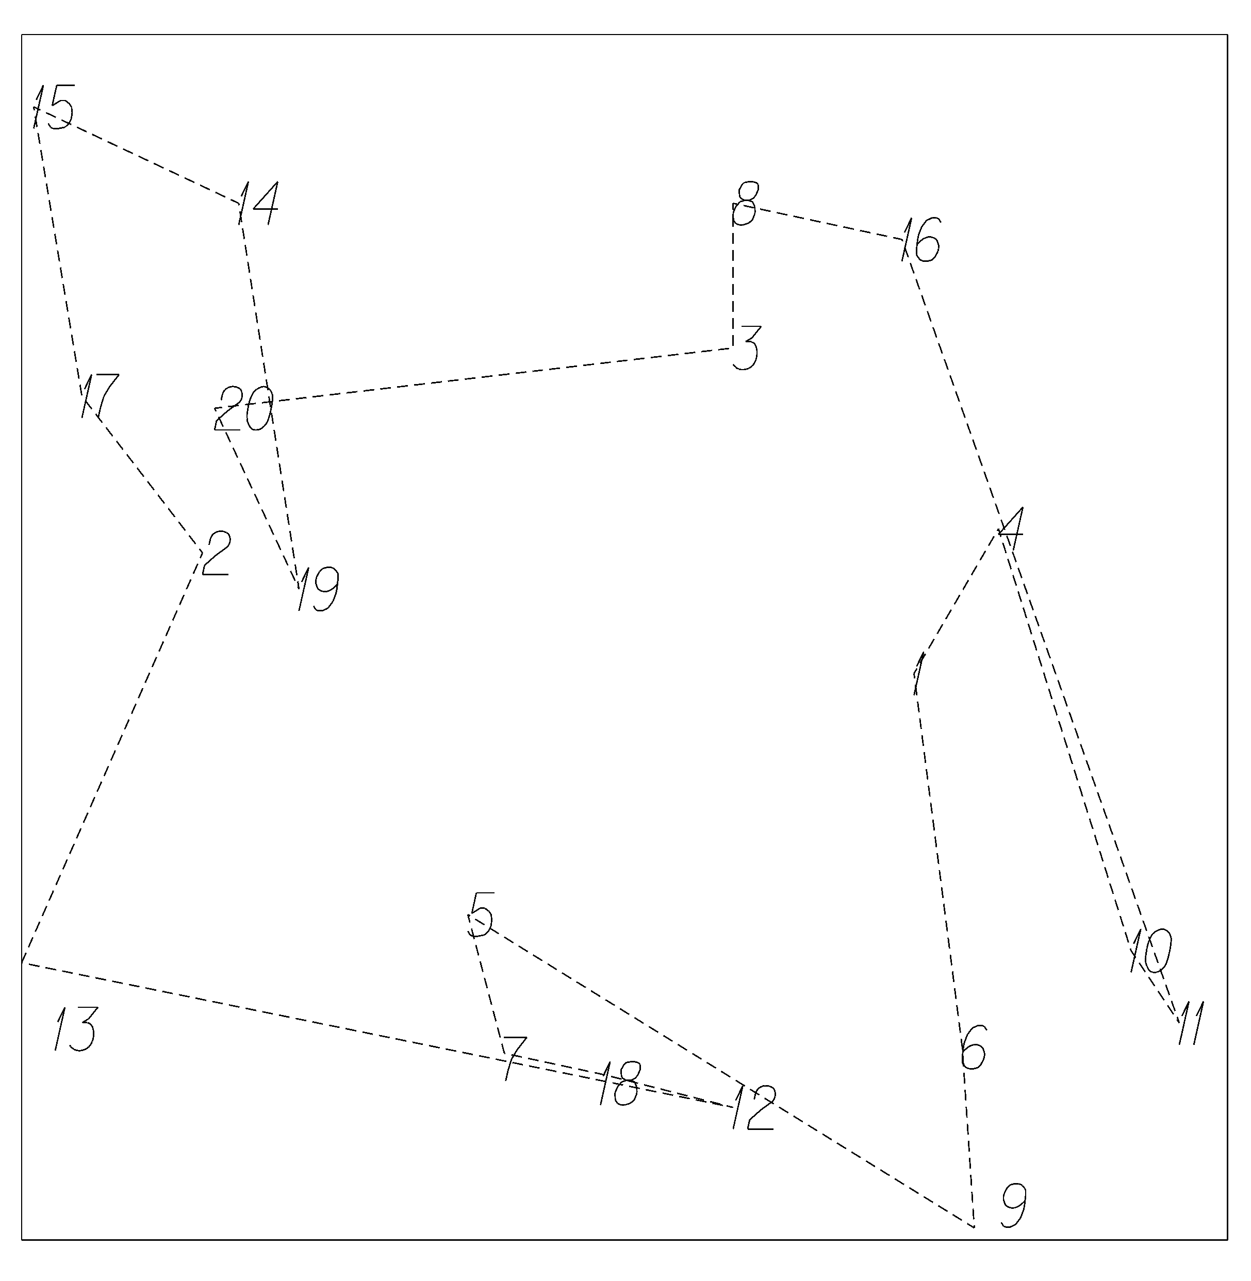
Kolejność po optymalizacji: 15,14,19,20,3,8,16,11,10,4,1,6,9,5,7,18,12,13,2,17

; PODPROGRAM: genmac20.NCC
; Droga po optymalizacji = 529.655
; ---------------------------------
N 1 X 74.000 Y 47.000
N 2 X 81.000 Y 59.000
N 3 X 92.000 Y 24.000
N 4 X 96.000 Y 18.000
N 5 X 73.000 Y 83.000
N 6 X 59.000 Y 86.000
N 7 X 59.000 Y 74.000
N 8 X 16.000 Y 69.000
N 9 X 23.000 Y 54.000
N 10 X 18.000 Y 86.000
N 11 X 1.000 Y 94.000
N 12 X 5.000 Y 70.000
N 13 X 15.000 Y 57.000
N 14 X 0.000 Y 23.000
N 15 X 48.000 Y 13.000
N 16 X 59.000 Y 11.000
N 17 X 40.000 Y 15.000
N 18 X 37.000 Y 27.000
N 19 X 79.000 Y 1.000
N 20 X 78.000 Y 16.000
Algorytm zachłanny
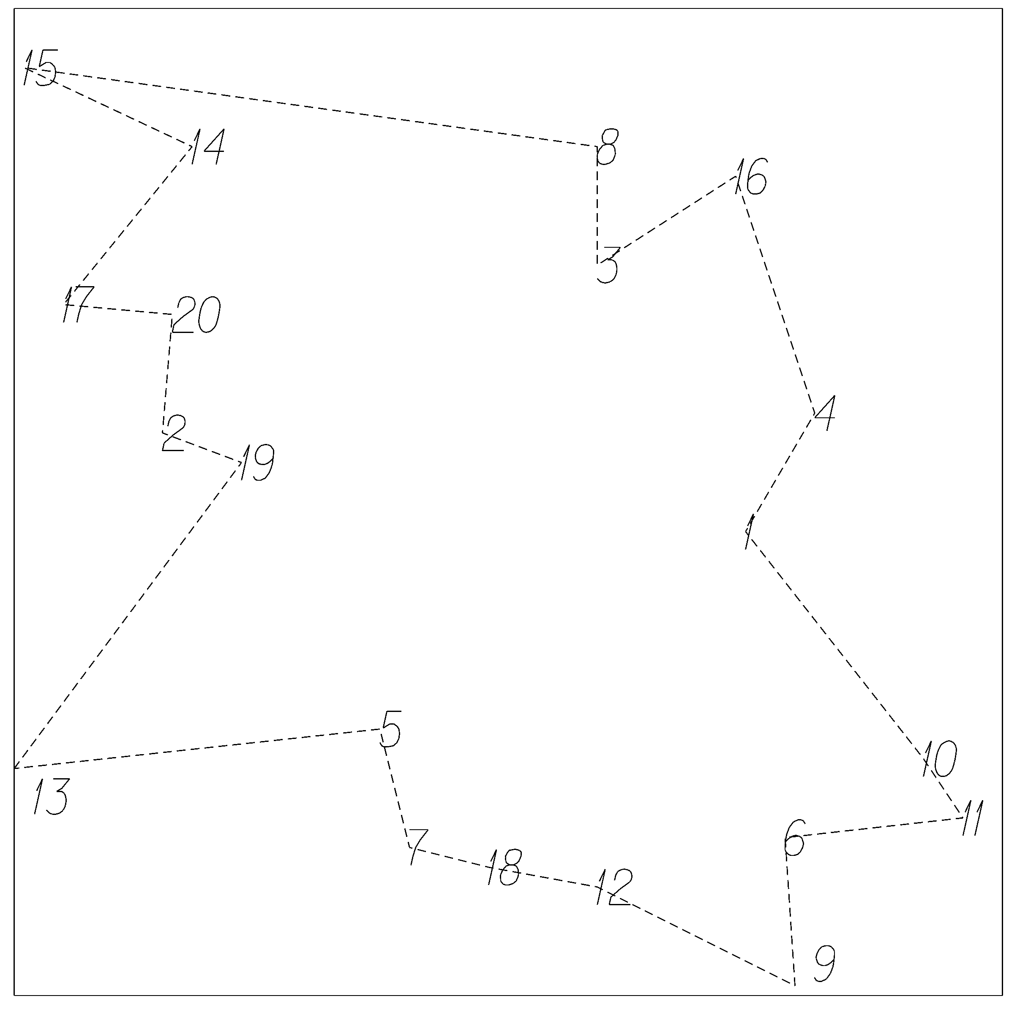
Kolejność po optymalizacji: 15,8,3,16,4,1,10,11,6,9,12,18,7,5,13,19,2,20,17,14

; Droga bez optymalizacji = 985.205
; Droga po optymalizacji = 396.952
; ---------------------------------
N 0 X 0.000 Y 0.000
N 1 X 23.000 Y 54.000
N 2 X 15.000 Y 57.000
N 3 X 16.000 Y 69.000
N 4 X 5.000 Y 70.000
N 5 X 18.000 Y 86.000
N 6 X 1.000 Y 94.000
N 7 X 59.000 Y 86.000
N 8 X 59.000 Y 74.000
N 9 X 73.000 Y 83.000
N 10 X 81.000 Y 59.000
N 11 X 74.000 Y 47.000
N 12 X 92.000 Y 24.000
N 13 X 96.000 Y 18.000
N 14 X 78.000 Y 16.000
N 15 X 79.000 Y 1.000
N 16 X 59.000 Y 11.000
N 17 X 48.000 Y 13.000
N 18 X 40.000 Y 15.000
N 19 X 37.000 Y 27.000
N 20 X 0.000 Y 23.000

Droga przed optymalizacją: 982.205
Droga po optymalizacji

Losowy 625.684
Genetyczny 529.655
Zachłanny 396.952

30 punktów

; CYKL przed optymalizacja drogi narzedzia
Droga narzedzia przed optymalizacja = 1399.874
; --------------------------------------
N 1 X 79.000 Y 25.000
N 2 X 62.000 Y 37.000
N 3 X 41.000 Y 83.000
N 4 X 41.000 Y 91.000
N 5 X 14.000 Y 70.000
N 6 X 6.000 Y 17.000
N 7 X 34.000 Y 38.000
N 8 X 71.000 Y 30.000
N 9 X 94.000 Y 90.000
N 10 X 34.000 Y 61.000
N 11 X 13.000 Y 30.000
N 12 X 59.000 Y 1.000
N 13 X 62.000 Y 16.000
N 14 X 58.000 Y 47.000
N 15 X 73.000 Y 34.000
N 16 X 100.000 Y 96.000
N 17 X 25.000 Y 1.000
N 18 X 1.000 Y 96.000
N 19 X 64.000 Y 41.000
N 20 X 48.000 Y 19.000
N 21 X 18.000 Y 32.000
N 22 X 57.000 Y 16.000
N 23 X 29.000 Y 44.000
N 24 X 11.000 Y 15.000
N 25 X 44.000 Y 3.000
N 26 X 99.000 Y 14.000
N 27 X 71.000 Y 48.000
N 28 X 10.000 Y 26.000
N 29 X 23.000 Y 8.000
N 30 X 14.000 Y 42.000

Algorytm losowy
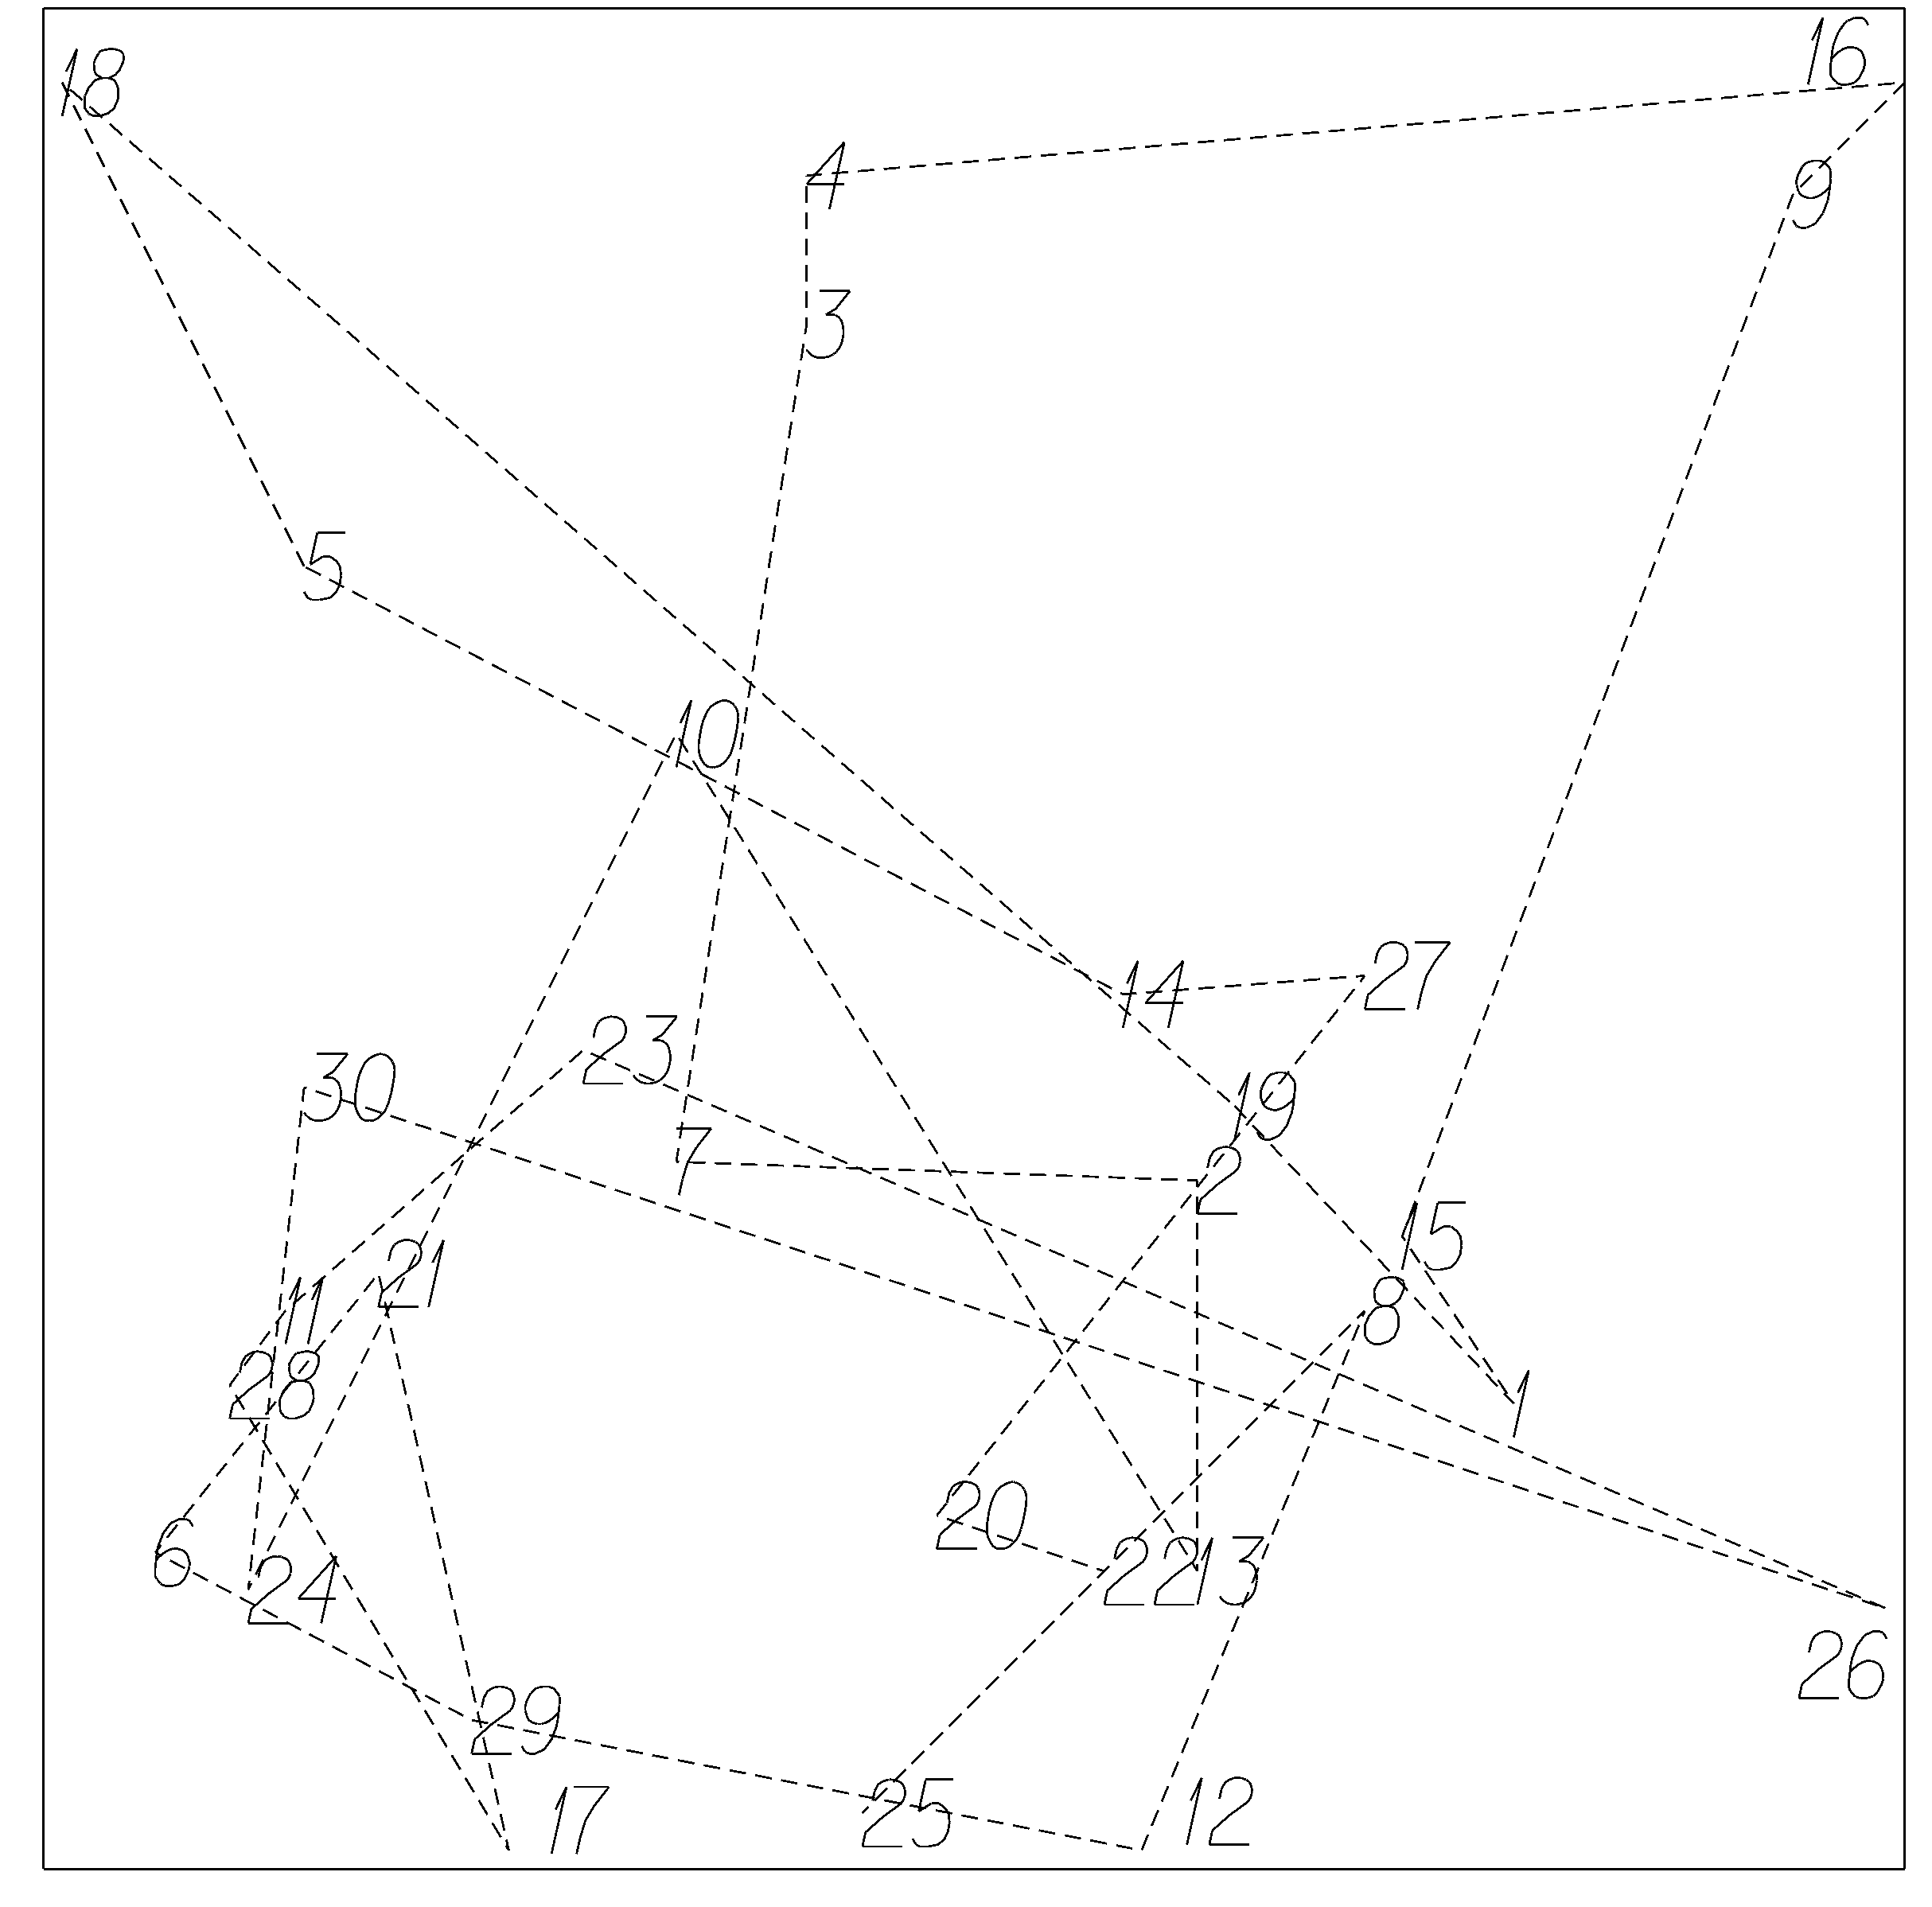
Kolejność po optymalizacji: 22,20,27,14,5,18,19,1,15,9,16,4,3,7,2,13,10,24,30,26,23,28,17,21,6,29,12,8,25

; PODPROGRAM: losmac30.NCC
; Droga przed optymalizacja = 1399.874
; Droga po optymalizacji = 1032.213
; ---------------------------------
N 1 X 44.000 Y 3.000
N 2 X 57.000 Y 16.000
N 3 X 48.000 Y 19.000
N 4 X 71.000 Y 48.000
N 5 X 58.000 Y 47.000
N 6 X 14.000 Y 70.000
N 7 X 1.000 Y 96.000
N 8 X 64.000 Y 41.000
N 9 X 79.000 Y 25.000
N 10 X 73.000 Y 34.000
N 11 X 94.000 Y 90.000
N 12 X 100.000 Y 96.000
N 13 X 41.000 Y 91.000
N 14 X 41.000 Y 83.000
N 15 X 34.000 Y 38.000
N 16 X 62.000 Y 37.000
N 17 X 62.000 Y 16.000
N 18 X 34.000 Y 61.000
N 19 X 11.000 Y 15.000
N 20 X 14.000 Y 42.000
N 21 X 99.000 Y 14.000
N 22 X 29.000 Y 44.000
N 23 X 13.000 Y 30.000
N 24 X 10.000 Y 26.000
N 25 X 25.000 Y 1.000
N 26 X 18.000 Y 32.000
N 27 X 6.000 Y 17.000
N 28 X 23.000 Y 8.000
N 29 X 59.000 Y 1.000
N 30 X 71.000 Y 30.000

Algorytm genetyczny
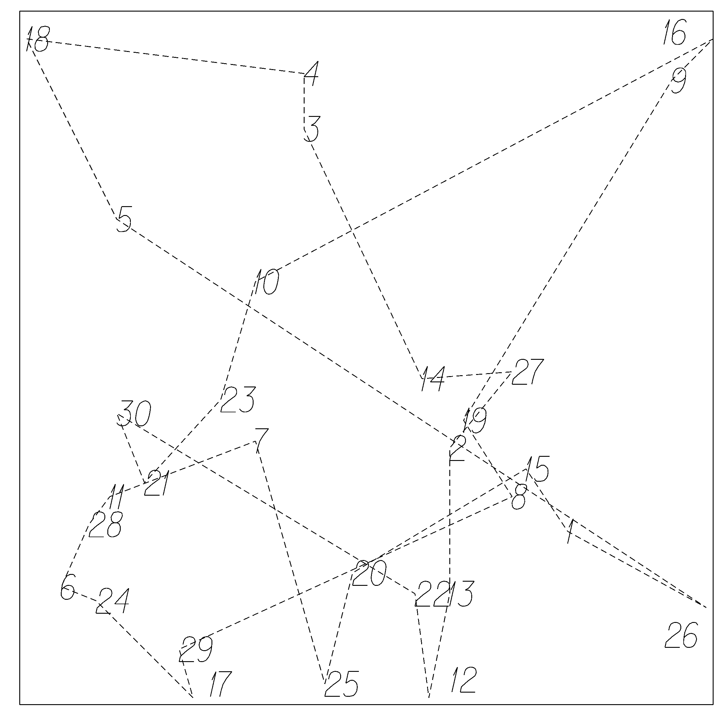
Kolejność po optymalizacji: 18,4,3,14,27,2,13,12,22,30,21,23,10,16,9,19,8,29,17,24,6,28,11,7,25,20,15,1,26,5

; PODPROGRAM: genmac30.NCC
; Droga po optymalizacji = 784.641
; ---------------------------------
N 1 X 14.000 Y 42.000
N 2 X 18.000 Y 32.000
N 3 X 29.000 Y 44.000
N 4 X 34.000 Y 61.000
N 5 X 100.000 Y 96.000
N 6 X 94.000 Y 90.000
N 7 X 64.000 Y 41.000
N 8 X 71.000 Y 30.000
N 9 X 23.000 Y 8.000
N 10 X 25.000 Y 1.000
N 11 X 11.000 Y 15.000
N 12 X 6.000 Y 17.000
N 13 X 10.000 Y 26.000
N 14 X 13.000 Y 30.000
N 15 X 34.000 Y 38.000
N 16 X 44.000 Y 3.000
N 17 X 48.000 Y 19.000
N 18 X 73.000 Y 34.000
N 19 X 79.000 Y 25.000
N 20 X 99.000 Y 14.000
N 21 X 14.000 Y 70.000
N 22 X 1.000 Y 96.000
N 23 X 41.000 Y 91.000
N 24 X 41.000 Y 83.000
N 25 X 58.000 Y 47.000
N 26 X 71.000 Y 48.000
N 27 X 62.000 Y 37.000
N 28 X 62.000 Y 16.000
N 29 X 59.000 Y 1.000
N 30 X 57.000 Y 16.000

Algorytm zachłanny
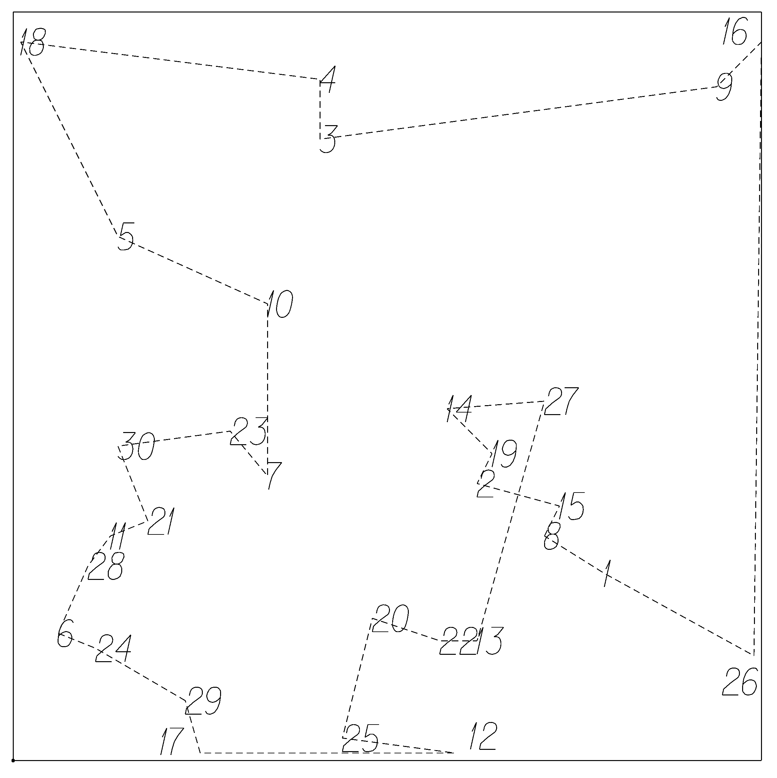
Kolejność po optymalizacji: 18,4,3,9,16,26,1,8,15,2,19,14,27,13,22,20,25,12,17,29,24,6,28,11,21,30,23,7,10,5

; PODPROGRAM: zamac30.NCC
; Droga bez optymalizacji = 1399.874
; Droga po optymalizacji = 534.251
; ---------------------------------
N 1 X 79.000 Y 25.000
N 2 X 71.000 Y 30.000
N 3 X 73.000 Y 34.000
N 4 X 62.000 Y 37.000
N 5 X 64.000 Y 41.000
N 6 X 58.000 Y 47.000
N 7 X 71.000 Y 48.000
N 8 X 62.000 Y 16.000
N 9 X 57.000 Y 16.000
N 10 X 48.000 Y 19.000
N 11 X 44.000 Y 3.000
N 12 X 59.000 Y 1.000
N 13 X 25.000 Y 1.000
N 14 X 23.000 Y 8.000
N 15 X 11.000 Y 15.000
N 16 X 6.000 Y 17.000
N 17 X 10.000 Y 26.000
N 18 X 13.000 Y 30.000
N 19 X 18.000 Y 32.000
N 20 X 14.000 Y 42.000
N 21 X 29.000 Y 44.000
N 22 X 34.000 Y 38.000
N 23 X 34.000 Y 61.000
N 24 X 14.000 Y 70.000
N 25 X 1.000 Y 96.000
N 26 X 41.000 Y 91.000
N 27 X 41.000 Y 83.000
N 28 X 94.000 Y 90.000
N 29 X 100.000 Y 96.000
N 30 X 99.000 Y 14.000

Droga przed optymalizacją: 1399.874
Droga po optymalizacji

Losowy 1032.213
Genetyczny 784.641
Zachłanny 534.251

Wnioski

Algorytm systematyczny, jako jedyny, daje nam matematycznie precyzyjne, optymalne rozwiązanie. Pozostałe algorytmy dają lepsze lub gorsze wyniki przy różnym zaangażowaniu mocy obliczeniowej.
Nasze wyniki pokazują, że już przy stosunkowo niewielkiej ilości punktów, metoda systematyczna staje się nie pragmatyczna, ponieważ wymaga zbyt dużej mocy obliczeniowej – obliczenia dla 10 punktów trwają na zwykłym komputerze klasy PC w roku 2011 ok. 2 minut.
Obliczenia dla dwudziestu punktów wymagałyby nieporównanie większej mocy obliczeniowej, aby uzyskać wyniki za naszego życia – obliczenia na jednym komputerze klasy PC trwałyby ok. 2,5 miliona lat.
Algorytm losowy zdaje egzamin, jeśli nie szukamy dokładnie jednego wyniku, tylko jeden z wielu zbliżonych do optimum, wymaga dużej mocy obliczeniowej lub czasu. Przy małej ilości punktów wyniki są porównywalne do algorytmu systematycznego.
Algorytmy genetyczny i zachłanny dają lepsze wyniki niż losowy przy większej ilości punktów (30). Przy dużej ilości punktów najlepsze wyniki uzyskuje algorytm zachłanny.

